Ik maak kennis met breuken en ontwikkelen breukentaal: meten met stroken.
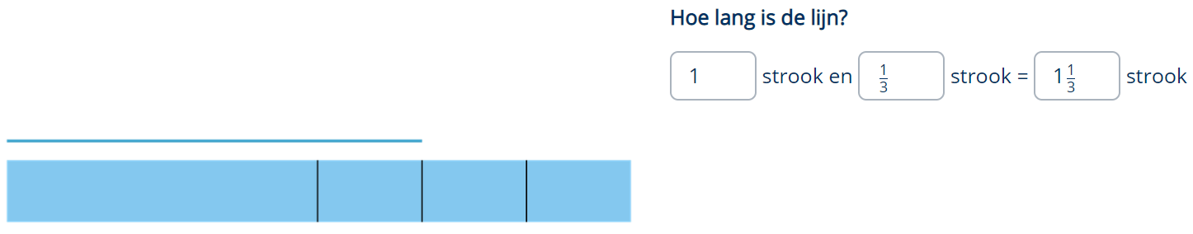

Ik maak kennis met breuken en ontwikkelen breukentaal: verdeelsituaties

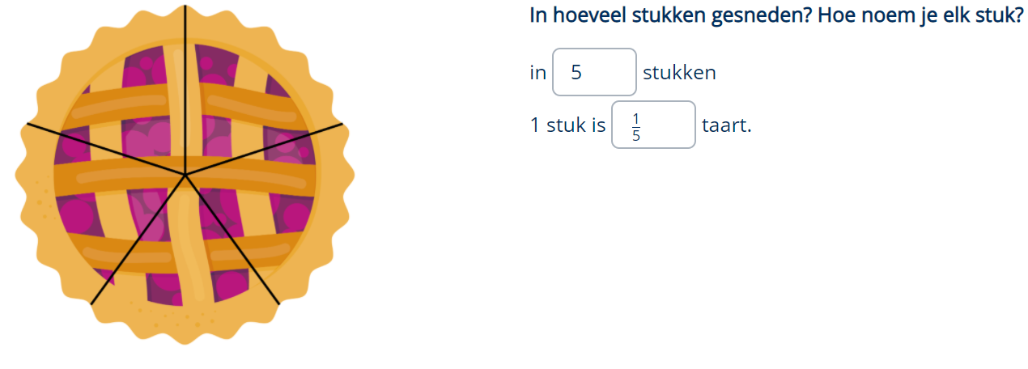

Ik kan een deel van een geheel bepalen en daarbij een passende breuknotatie maken.

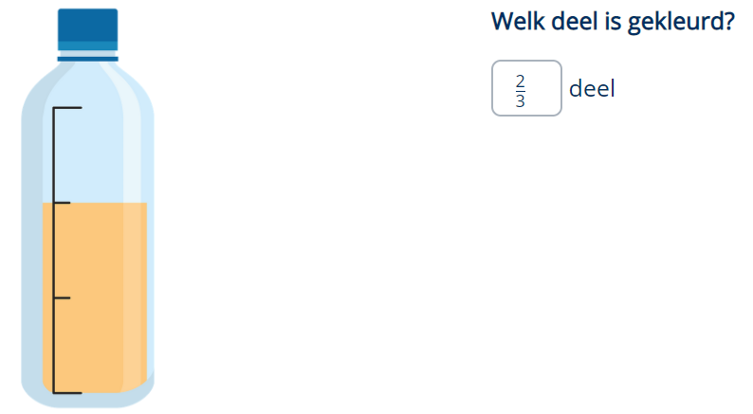

Ik kan kolomsgewijs optellen bij sommen als 368 + 257 en daarbij denken aan geld.
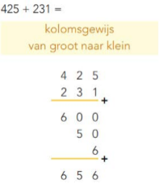
400 + 200 = 600
20 + 30 = 50
5 + 1 = 6
Ik kan kolomsgewijs optellen bij sommen als 368 + 257 zonder gebruik van hulpsommen.

Ik kan delen met de strategie splitsen. Sommen als 92 : 4 met 92 splitsen in 80 en 12.
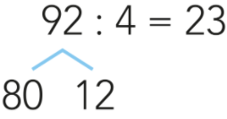
80 : 4 = 20
12 : 4 = 3
20 + 3 = 23

Ik kan berekenen hoe laat het zal zijn bij een gegeven tijd en tijdsduur.
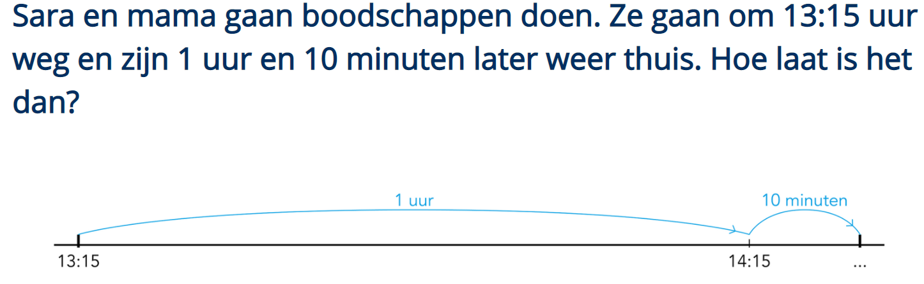

Ik kan de tijdsduur berekenen tussen 2 gegeven tijden.
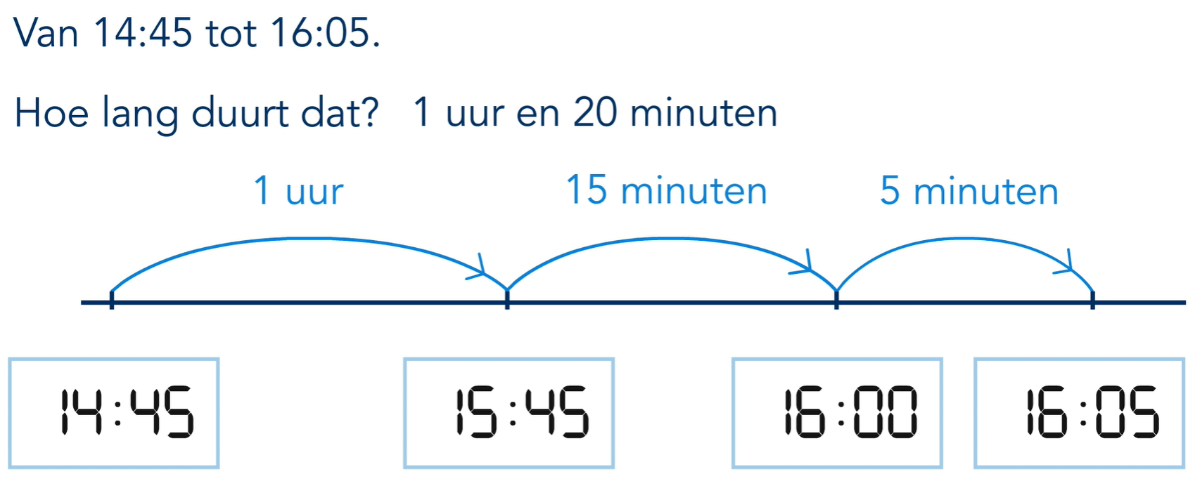

Ik kan tijd meten met een stopwatch, uitkomsten omzetten en noteren in (delen van) minuten en seconden, en inschatten hoelang 1 minuut duurt.
